RAC 360-m Schalrohr, Ø= 360 mm

PohlCon

Eigenschaften

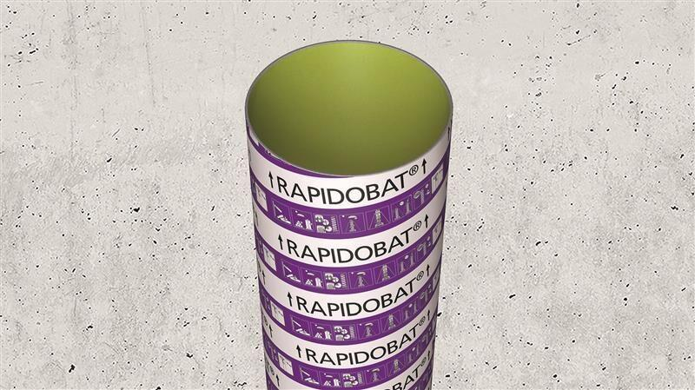

GTIN:

4064713047345

HAN:

310300001838